UNIVERSITATEA TEHNICĂ A MOLDOVEI
FACULTATEA CALCULATOARE, INFORMATICĂ ȘI MICROELECTRONICĂ
DEPARTAMENTUL INGINERIA SOFTWARE ȘI AUTOMATICĂ

Lucrare de laborator Nr. 4
Tehnici de programare
Realizat:
st. gr. SI-262 Istrati Ion
Verificat:
asist. univ. Dumitrașcu Marius

Chișinău, 2026

SARCINA LUCRĂRII DE LABORATOR

Sarcina acestei lucrări este să învățăm cum să scriem prima linie de cod în Python. Vom realiza acest lucru prin exerciții simple în care vom afișa diferite mesaje în terminal, cum ar fi clasicul program "Hello World".
Rezolvarea lucrarii de laborator:
Chapter 1
Exercitiu 1;
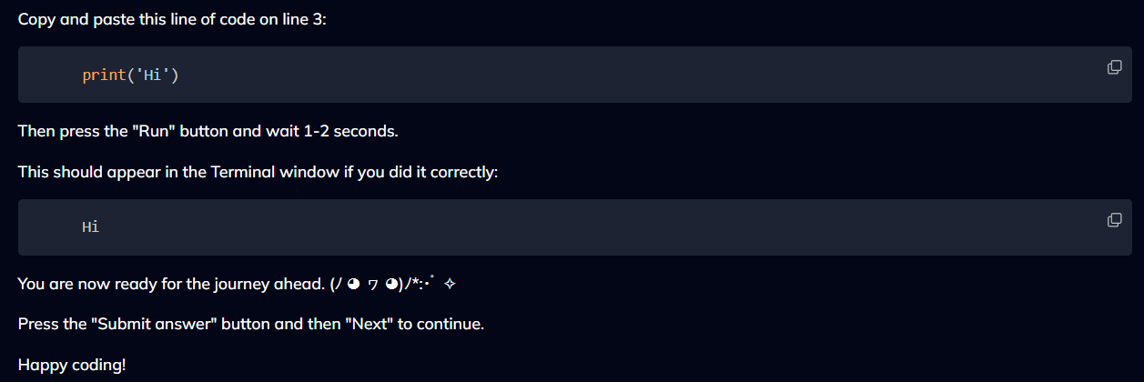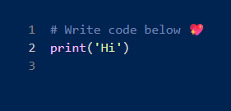
Exercitiu 2:
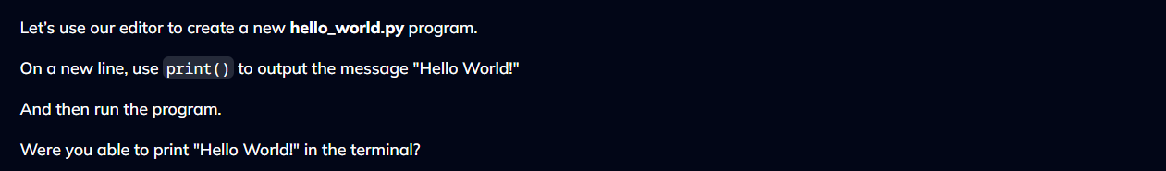
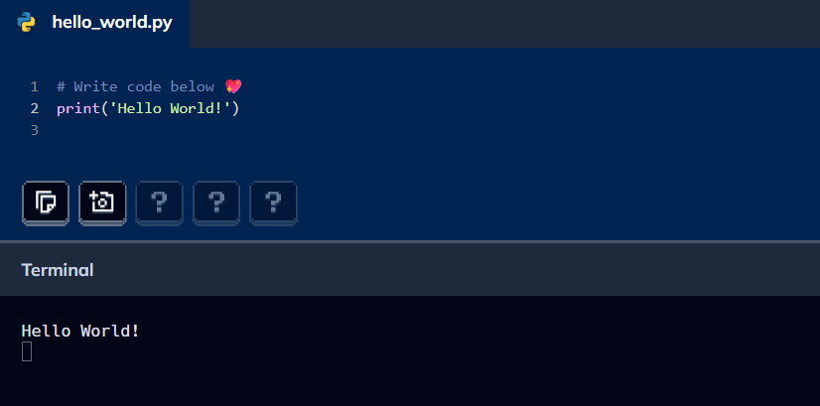
Exercitiu 3:
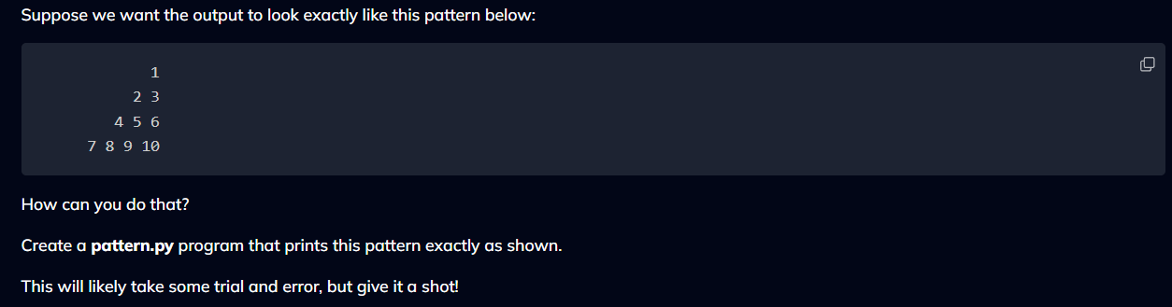
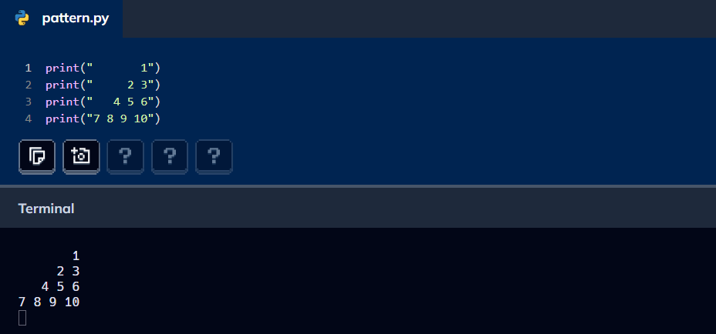
Exercitiu 4:
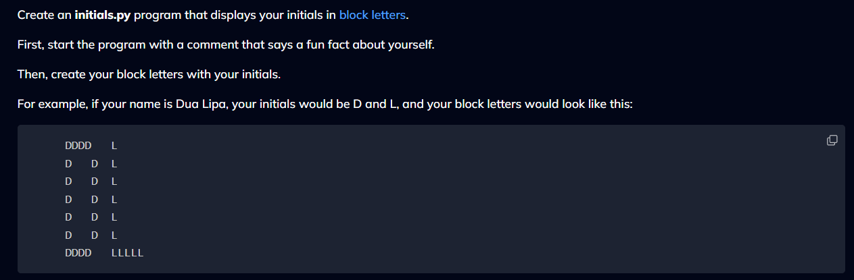
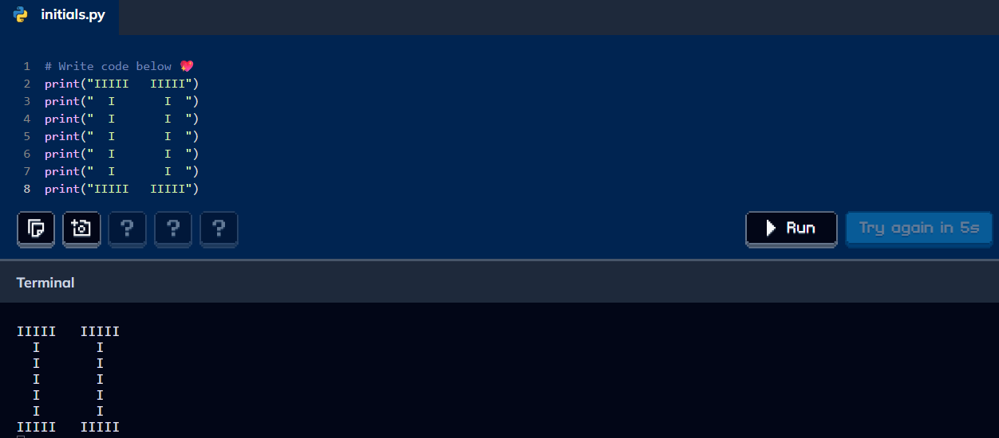

Exercitiu 5:
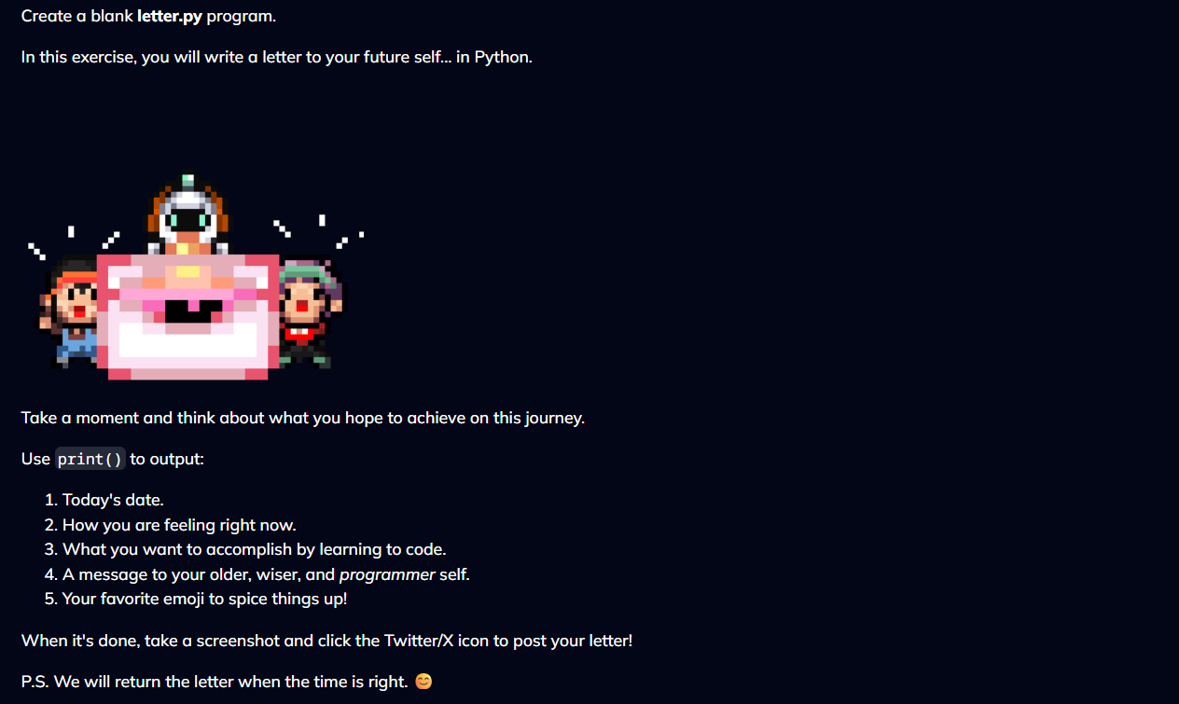
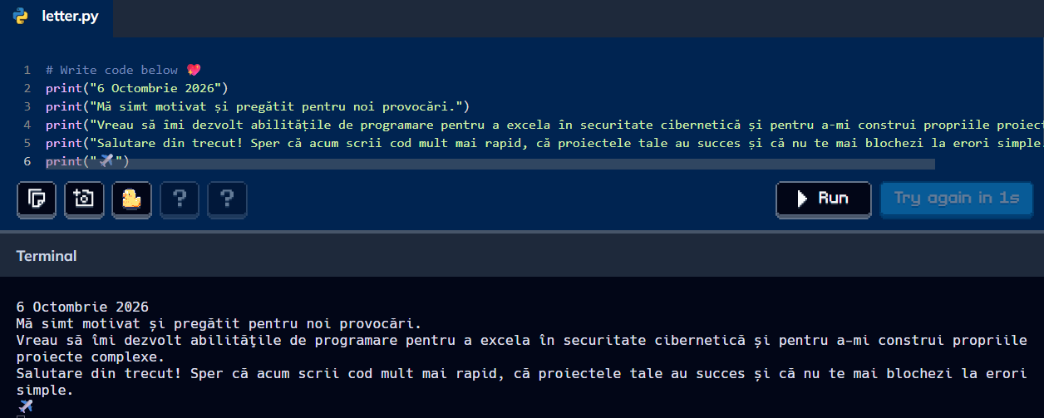

Chapter 2
Exercitiu 1:
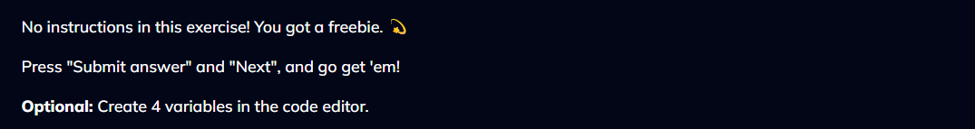
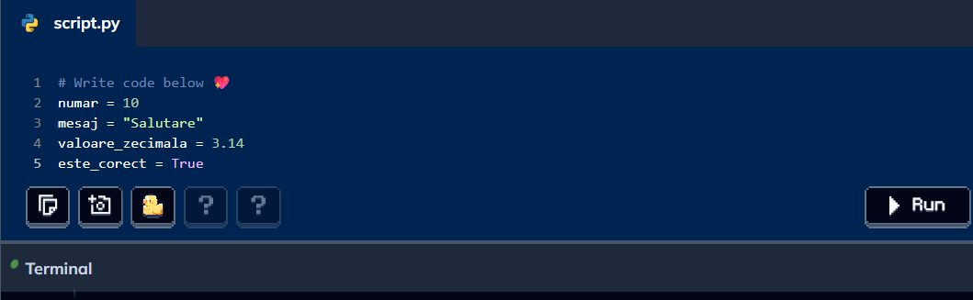
Exercitiu 2:
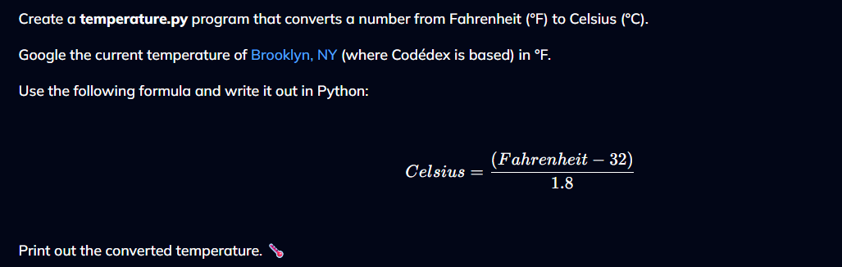
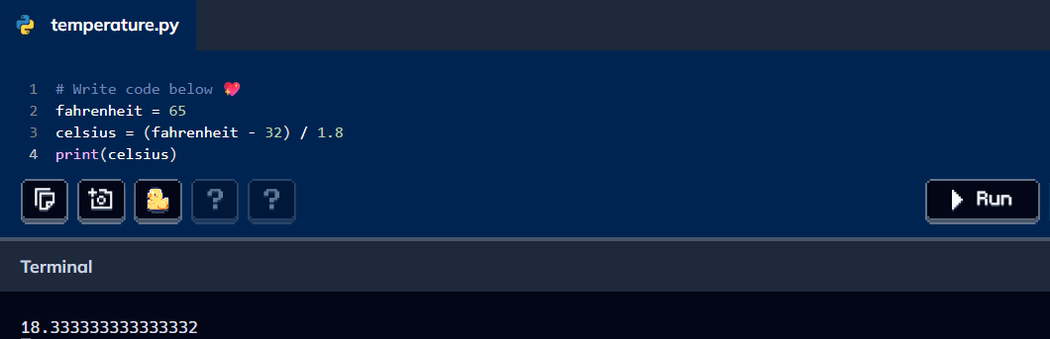
Exercitiu 3:
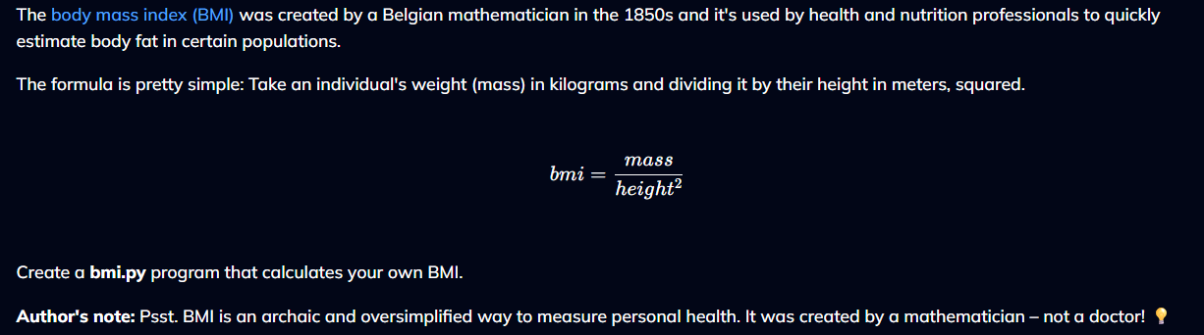
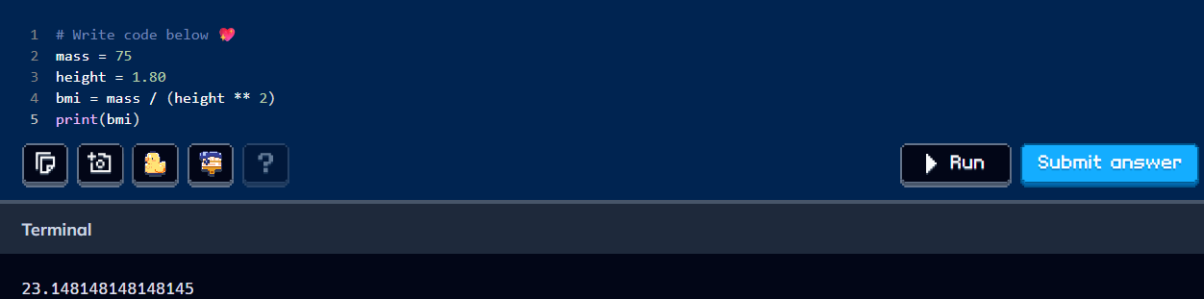
Exercitiu 4:
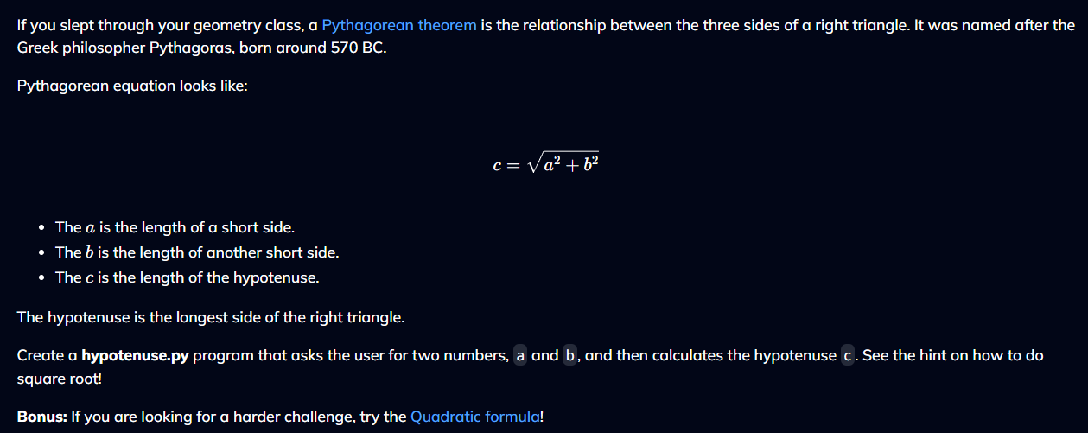

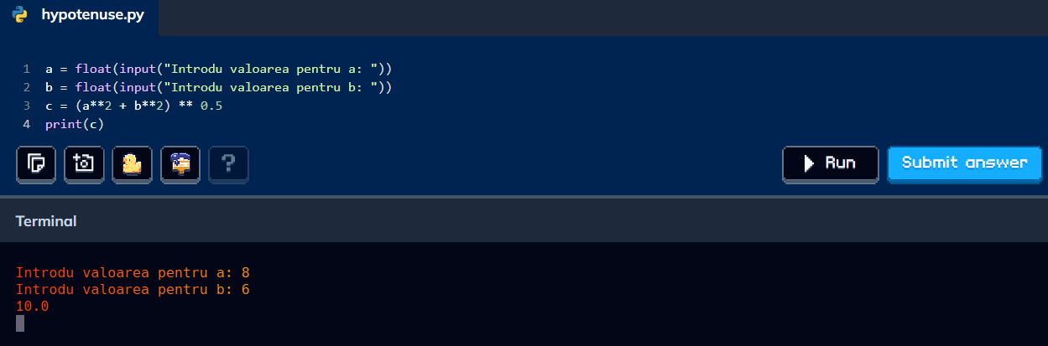
Exercitiu 5:
